ข้อที่1

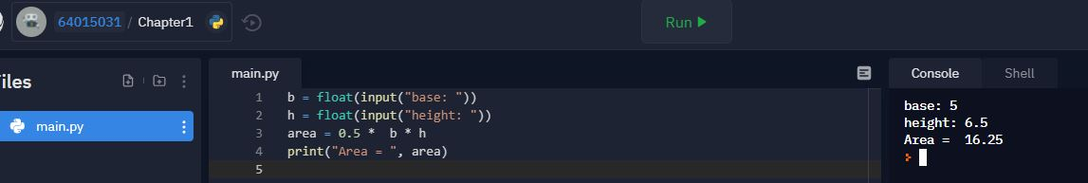

ข้อที่2

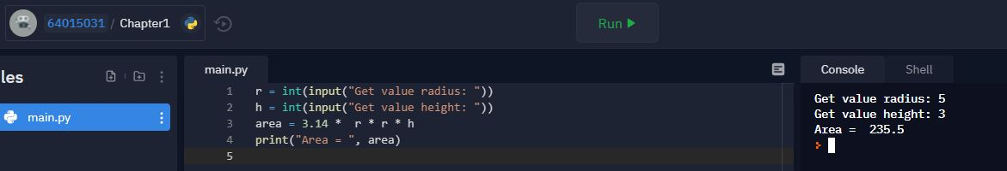

ข้อที่3

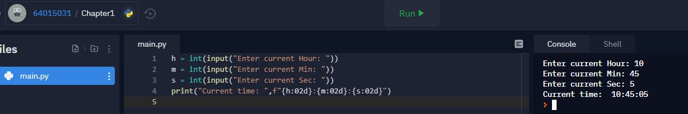

ข้อที่4

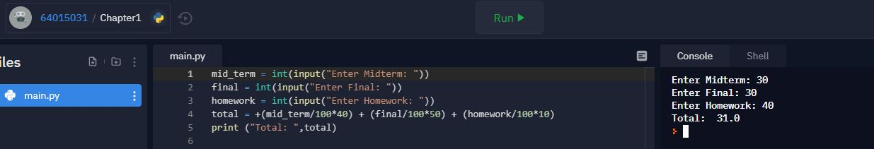

ข้อที่5

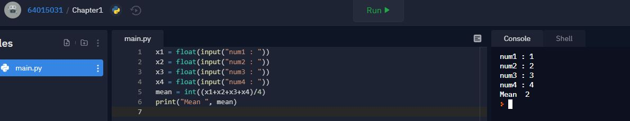

ข้อที่6



ข้อที่7

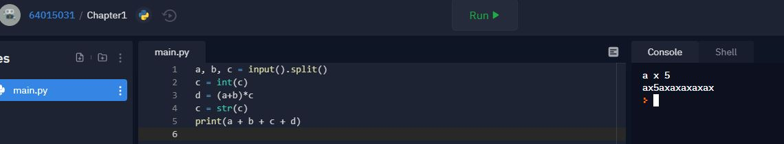

ข้อที่8

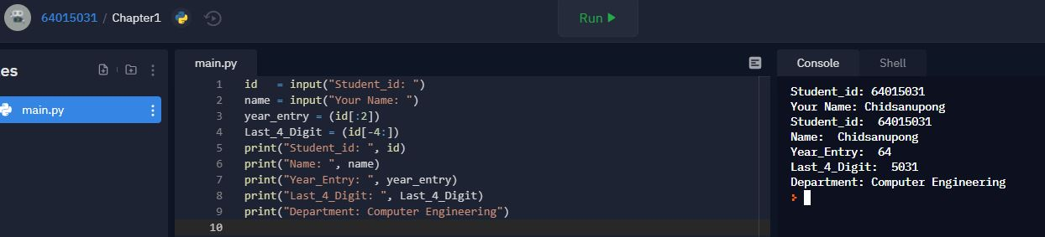

ข้อที่9

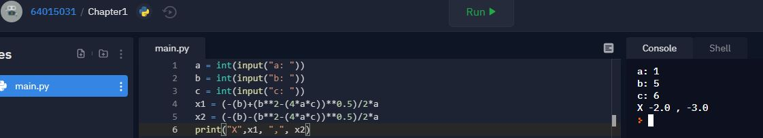

ข้อที่10

